NGÂN HÀNG ĐỀ LUYỆN THI TỐT NGHIỆP THPT 2026
MÔN VẬT LÍ
Biên soạn theo Chương trình GDPT 2018 và cấu trúc định dạng đề thi tốt nghiệp THPT từ năm 2025
BỘ 30 ĐỀ THI THỬ TỐT NGHIỆP THPT 2026 – MÔN VẬT LÍ
TẬP ĐỀ BÀI
ĐỀ THI THỬ SỐ 01 – mức độ dễ. Thời gian làm bài 50 phút, thang điểm 10.
PHẠM VI KIẾN THỨC
Tổng hợp bốn chương của chương trình Vật lí 12: Chương I – Vật lí nhiệt; Chương II – Khí lí tưởng; Chương III – Từ trường; Chương IV – Vật lí hạt nhân.

CẤU TRÚC ĐỀ VÀ CÁCH TÍNH ĐIỂM
Cấu trúc và cách tính điểm (theo đề tham khảo/chính thức của Bộ GD&ĐT áp dụng từ 2025):
• Phần I – 18 câu trắc nghiệm nhiều phương án lựa chọn, mỗi câu 0,25 điểm → 4,50 điểm.
• Phần II – 4 câu trắc nghiệm đúng/sai, mỗi câu 4 ý. Trong một câu: đúng 1 ý được 0,10 điểm; đúng 2 ý được 0,25 điểm; đúng 3 ý được 0,50 điểm; đúng cả 4 ý được 1,00 điểm → 4,00 điểm.
• Phần III – 6 câu trắc nghiệm trả lời ngắn, mỗi câu 0,25 điểm → 1,50 điểm.
Tổng: 28 câu hỏi / 40 lệnh hỏi / 10,00 điểm / 50 phút.

MA TRẬN ĐỘ KHÓ CỦA ĐỀ
Mã đề | Mức độ chung | Dễ | Trung bình | Khó | Rất khó | Trọng tâm
TH-Đề 01 | Dễ | 28 | 0 | 0 | 0 | Kiểm tra nền tảng cả bốn chương: khái niệm, công thức và đơn vị cơ bản

BỘ 30 ĐỀ THI THỬ TỐT NGHIỆP THPT 2026 – MÔN VẬT LÍ
TH-Đề 01 – ĐỀ THI THỬ SỐ 01
Mức độ: Dễ | Thời gian làm bài: 50 phút | Thang điểm: 10
Trọng tâm: Kiểm tra nền tảng cả bốn chương: khái niệm, công thức và đơn vị cơ bản
PHẦN I. Câu trắc nghiệm nhiều phương án lựa chọn
Thí sinh trả lời từ câu 1 đến câu 18. Mỗi câu hỏi thí sinh chỉ chọn một phương án.
Câu 1. Nội năng của một vật là
A. tổng động năng chuyển động của cả vật và thế năng trọng trường.
B. tổng động năng chuyển động nhiệt của các phân tử và thế năng tương tác giữa chúng.
C. nhiệt lượng mà vật nhận được từ môi trường.
D. công mà vật thực hiện lên môi trường.
Câu 2. Trong quá trình chất rắn kết tinh đang nóng chảy, nhiệt độ của chất
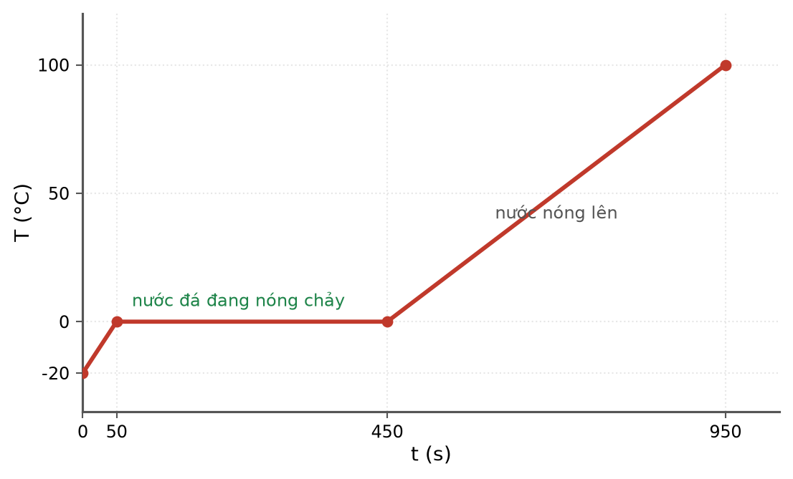
Đồ thị nhiệt độ theo thời gian khi đun nước đá
A. tăng đều. B. không đổi. C. giảm đều. D. tăng rồi giảm.
Câu 3. Nhiệt lượng cần cung cấp để làm nóng chảy hoàn toàn một vật rắn đang ở nhiệt độ nóng chảy được tính bằng
A. Q = mcΔT. B. Q = mλ. C. Q = mL. D. Q = m/λ.
Câu 4. Hệ thức của định luật I nhiệt động lực học là
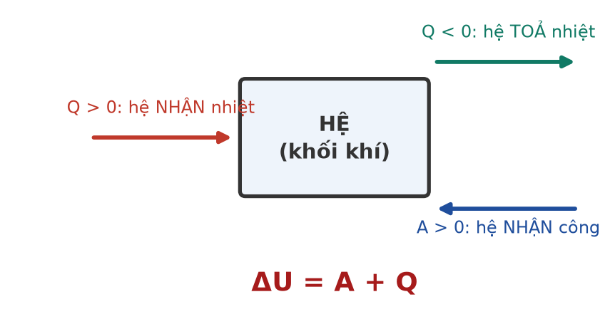
Quy ước dấu của A và Q
A. ΔU = A − Q. B. ΔU = A + Q. C. ΔU = Q − A. D. ΔU = A·Q.
Câu 5. Trong hệ SI, nhiệt độ tuyệt đối được đo bằng đơn vị
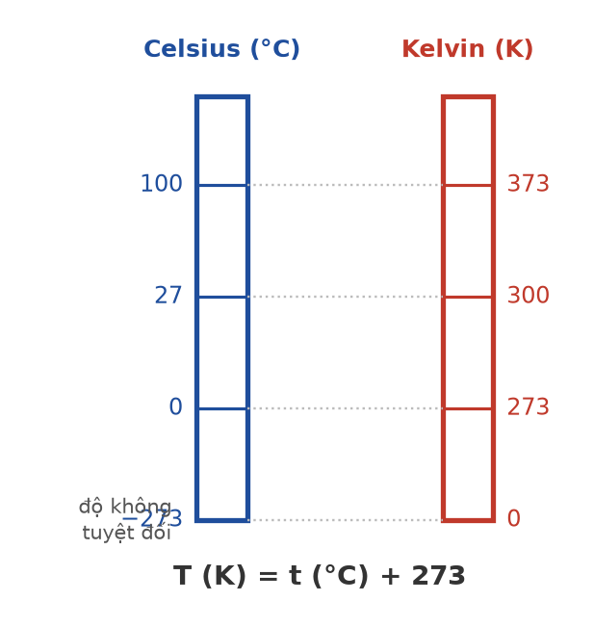
Đối chiếu thang Celsius và Kelvin
A. độ Celsius (°C). B. kelvin (K). C. độ Fahrenheit (°F). D. jun (J).
Câu 6. Định luật Boyle được phát biểu cho quá trình
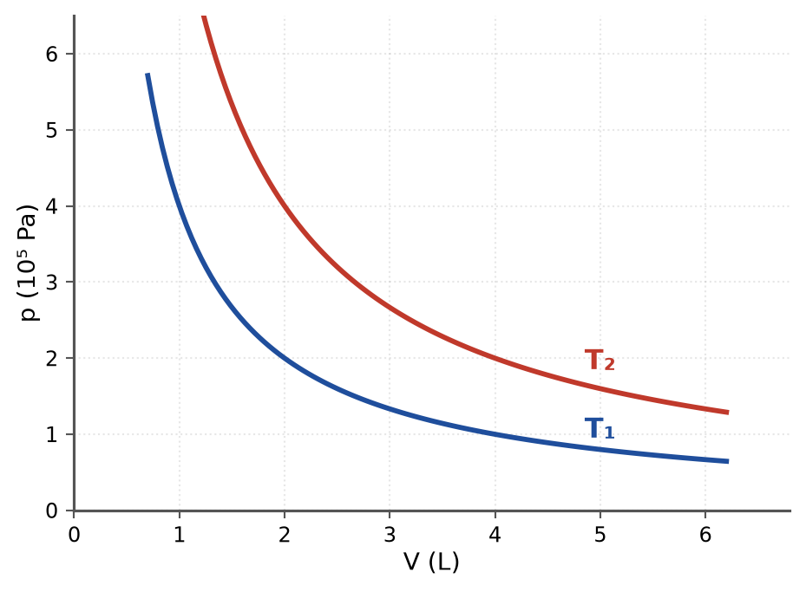
Đường đẳng nhiệt trong hệ (p, V)
A. đẳng nhiệt. B. đẳng tích. C. đẳng áp. D. đoạn nhiệt.
Câu 7. Phương trình trạng thái của một lượng khí lí tưởng xác định là
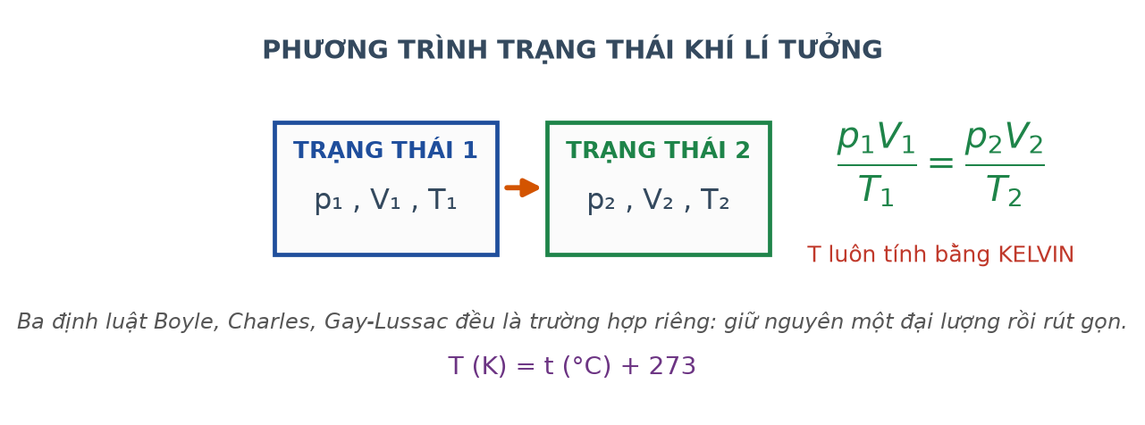
Liên hệ giữa hai trạng thái của cùng một lượng khí
A. p₁V₁/T₁ = p₂V₂/T₂. B. pV = const. C. V/T = const. D. p/T = const.
Câu 8. Trong mô hình động học phân tử chất khí, áp suất của chất khí sinh ra do
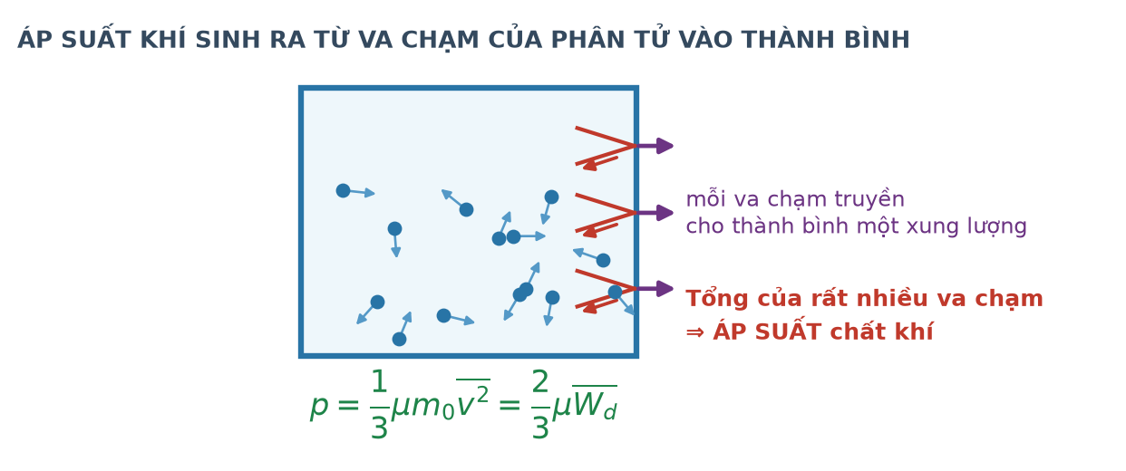
Va chạm phân tử lên thành bình
A. va chạm của các phân tử khí vào thành bình.
B. trọng lượng của các phân tử khí.
C. lực hút giữa các phân tử.
D. sự nở vì nhiệt của bình chứa.
Câu 9. Đơn vị của cảm ứng từ là
A. tesla (T). B. vêbe (Wb). C. vôn (V). D. ampe (A).
Câu 10. Lực từ tác dụng lên một đoạn dây dẫn thẳng dài ℓ mang dòng điện I đặt trong từ trường đều B, hợp với đường sức góc α, có độ lớn
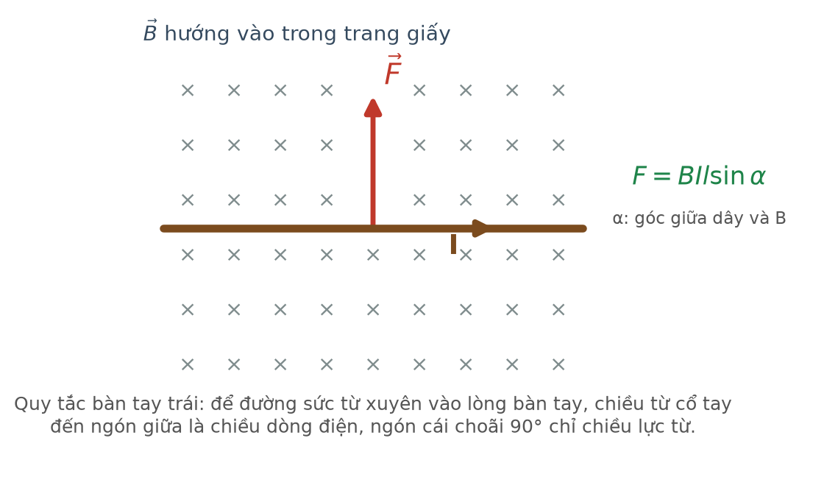
Lực từ tác dụng lên dây dẫn
A. F = BIℓ·sinα. B. F = BIℓ·cosα. C. F = BI/ℓ. D. F = Bℓ/I.
Câu 11. Dòng điện cảm ứng xuất hiện trong một mạch kín khi
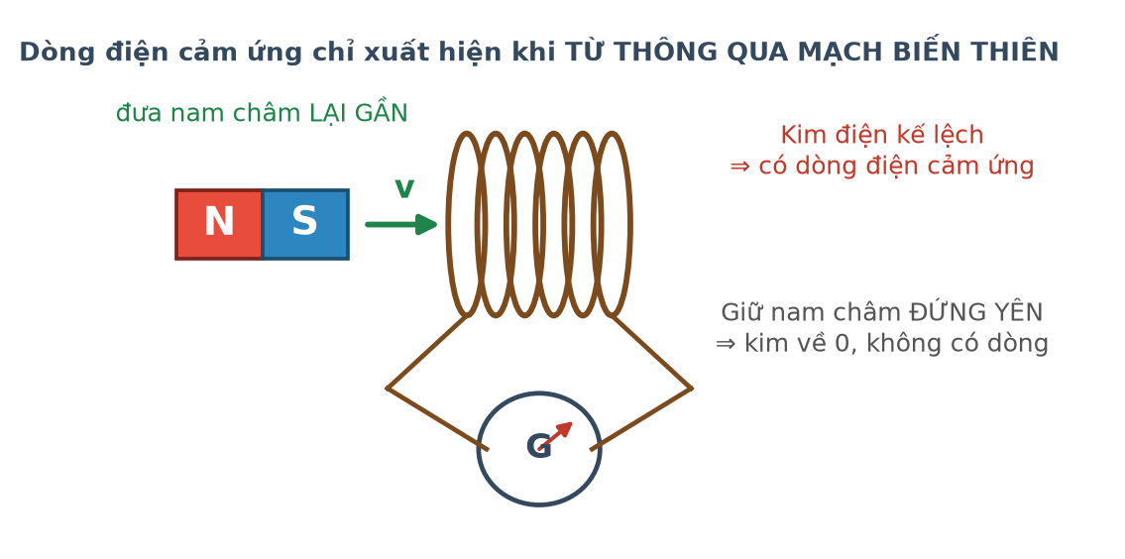
Thí nghiệm Faraday
A. mạch nằm trong từ trường mạnh.
B. mạch có điện trở nhỏ.
C. từ thông qua mạch biến thiên.
D. mạch chuyển động nhanh.
Câu 12. Giá trị hiệu dụng của điện áp xoay chiều liên hệ với giá trị cực đại theo hệ thức
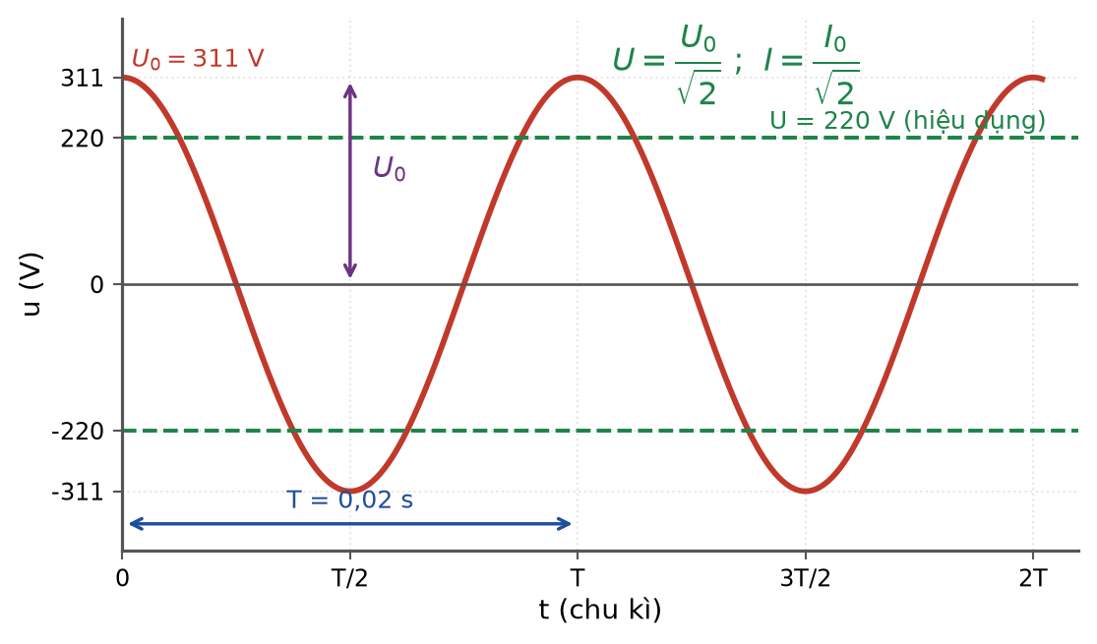
Điện áp tức thời và giá trị hiệu dụng
A. U = U₀·√2. B. U = 2U₀. C. U = U₀/√2. D. U = U₀/2.
Câu 13. Hạt nhân nguyên tử gồm
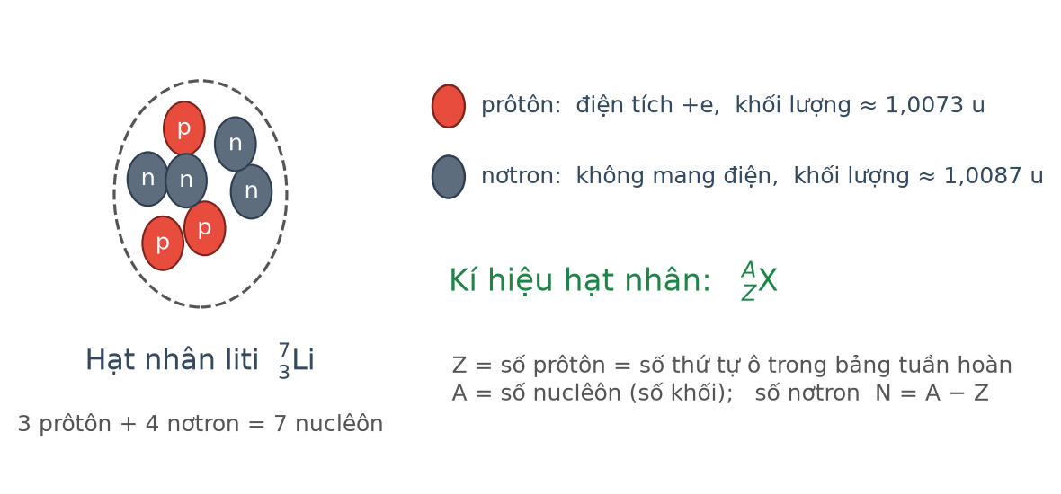
Cấu tạo hạt nhân
A. prôtôn và electron. B. nơtron và electron. C. prôtôn và nơtron. D. chỉ có nơtron.
Câu 14. Năng lượng liên kết riêng của một hạt nhân được tính bằng

Năng lượng liên kết riêng theo số khối
A. W(lk)·A. B. Δm·A. C. W(lk)/A. D. A/W(lk).
Câu 15. Tia phóng xạ nào sau đây là dòng hạt nhân heli?
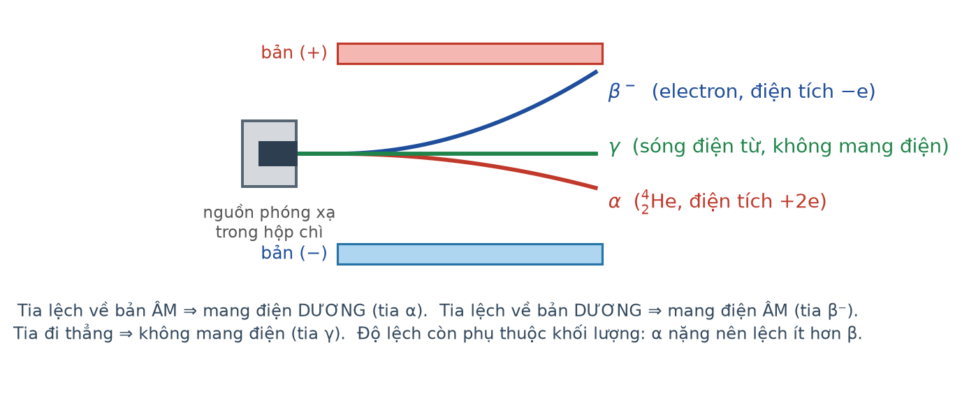
Ba loại tia phóng xạ
A. Tia β⁻. B. Tia X. C. Tia γ. D. Tia α.
Câu 16. Chu kì bán rã của một chất phóng xạ là khoảng thời gian để
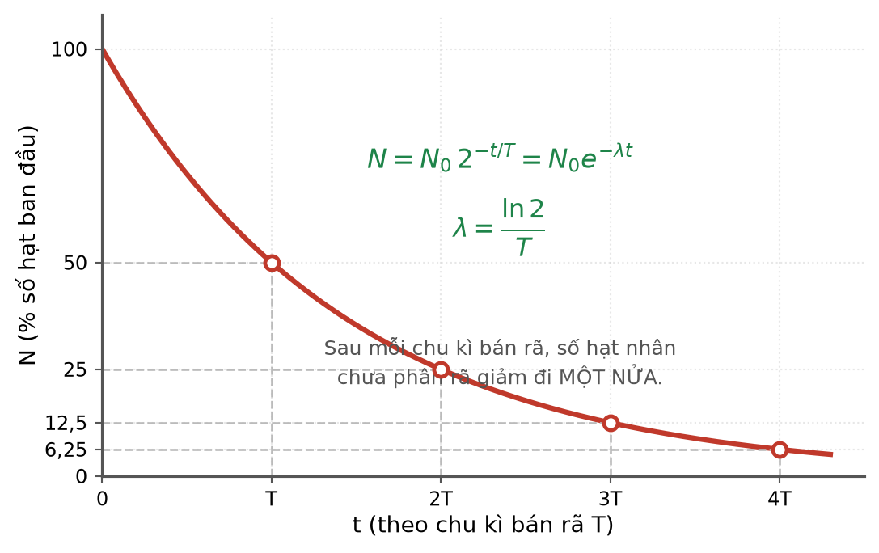
Đồ thị phân rã phóng xạ
A. toàn bộ hạt nhân phân rã hết.
B. số hạt nhân giảm còn một phần tư.
C. độ phóng xạ tăng gấp đôi.
D. một nửa số hạt nhân ban đầu bị phân rã.
Câu 17. Phản ứng nhiệt hạch là phản ứng trong đó

Phản ứng nhiệt hạch
A. một hạt nhân nặng vỡ thành hai hạt nhân trung bình.
B. electron bị bứt ra khỏi nguyên tử.
C. một hạt nhân tự phát phát ra tia phóng xạ.
D. hai hạt nhân rất nhẹ kết hợp thành một hạt nhân nặng hơn.
Câu 18. Máy biến áp hoạt động dựa trên hiện tượng

Sơ đồ máy biến áp
A. nhiễm điện do cọ xát.
B. phóng xạ.
C. tác dụng nhiệt của dòng điện.
D. cảm ứng điện từ.
PHẦN II. Câu trắc nghiệm đúng sai
Thí sinh trả lời từ câu 1 đến câu 4. Trong mỗi ý a), b), c), d) ở mỗi câu, thí sinh chọn đúng hoặc sai.
Câu 1. Một ấm nhôm khối lượng 0,50 kg chứa 2,0 kg nước ở 25 °C. Cho c(nhôm) = 880 J/(kg·K); c(nước) = 4200 J/(kg·K).
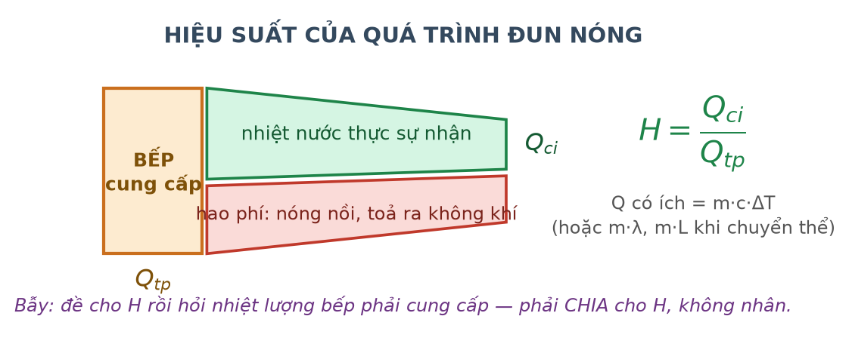
Hiệu suất của quá trình đun nóng
a) Nhiệt lượng cần cung cấp để đun nước tới 100 °C (bỏ qua ấm) là 630 kJ.
b) Nhiệt lượng mà riêng ấm nhôm thu vào khi nóng từ 25 °C lên 100 °C là 33 kJ.
c) Tổng nhiệt lượng cần cung cấp cho cả ấm và nước là 663 kJ.
d) Nếu dùng bếp có hiệu suất 80 % thì nhiệt lượng bếp phải toả ra nhỏ hơn 663 kJ.
Câu 2. Một lượng khí lí tưởng có thể tích 8,0 L ở áp suất 1,0·10⁵ Pa và nhiệt độ 27 °C.
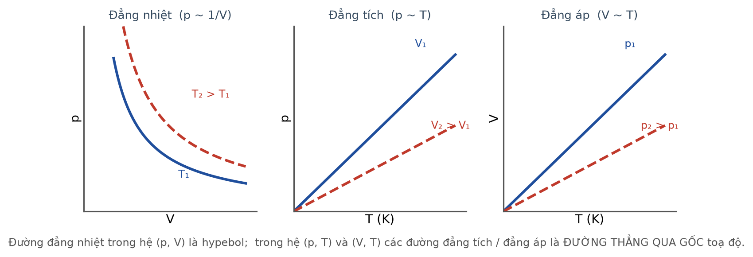
Ba quá trình trên các hệ trục khác nhau
a) Nhiệt độ của khí theo thang Kelvin là 300 K.
b) Nén đẳng nhiệt khối khí xuống còn 2,0 L thì áp suất tăng lên 4,0·10⁵ Pa.
c) Nung nóng đẳng tích khối khí lên 127 °C thì áp suất tăng lên 1,33·10⁵ Pa.
d) Nung nóng đẳng áp khối khí từ 27 °C lên 54 °C thì thể tích tăng gấp đôi.
Câu 3. Một khung dây phẳng diện tích 0,020 m² đặt vuông góc với từ trường đều B = 0,50 T.
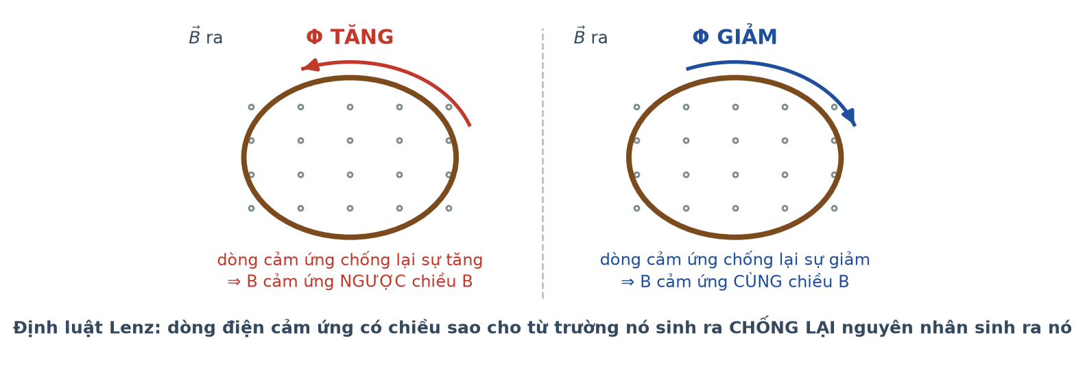
Hai trường hợp của định luật Lenz
a) Từ thông qua khung bằng 0,010 Wb.
b) Nếu quay khung sao cho mặt phẳng khung song song với đường sức thì từ thông bằng 0.
c) Nếu từ thông giảm đều về 0 trong 0,050 s thì suất điện động cảm ứng bằng 0,20 V.
d) Trong quá trình từ thông giảm, dòng điện cảm ứng sinh ra từ trường ngược chiều với từ trường ban đầu.
Câu 4. Một mẫu chất phóng xạ có chu kì bán rã 5,0 ngày, khối lượng ban đầu 160 gam.
a) Sau 5,0 ngày, khối lượng còn lại là 80 gam.
b) Sau 15 ngày, khối lượng còn lại là 20 gam.
c) Sau 15 ngày, khối lượng đã phân rã là 140 gam.
d) Nếu bảo quản mẫu ở nhiệt độ thấp thì chu kì bán rã sẽ dài hơn.
PHẦN III. Câu trắc nghiệm trả lời ngắn
Thí sinh trả lời từ câu 1 đến câu 6.
Câu 1. Cần cung cấp bao nhiêu kilôjun nhiệt lượng để đun 3,0 kg nước từ 20 °C lên 70 °C? Cho c(nước) = 4200 J/(kg·K).
Đáp số: ..................................
Câu 2. Một lượng khí ở nhiệt độ 27 °C được nung nóng đẳng tích tới 177 °C. Áp suất khí tăng lên bao nhiêu lần (làm tròn đến chữ số thập phân thứ nhất)?
Đáp số: ..................................
Câu 3. Một đoạn dây dẫn dài 50 cm mang dòng điện 2,0 A đặt vuông góc với từ trường đều B = 0,30 T. Lực từ tác dụng lên đoạn dây bằng bao nhiêu niutơn?
Đáp số: ..................................
Câu 4. Một máy biến áp lí tưởng có cuộn sơ cấp 2000 vòng, cuộn thứ cấp 100 vòng, đặt dưới điện áp xoay chiều 220 V. Điện áp hiệu dụng ở hai đầu cuộn thứ cấp bằng bao nhiêu vôn?
Sơ đồ máy biến áp
Đáp số: ..................................
Câu 5. Hạt nhân ⁴⁰₁₈Ar có bao nhiêu nơtron?
Đáp số: ..................................
Câu 6. Một mẫu chất phóng xạ có chu kì bán rã 4,0 giờ. Sau 12 giờ, số hạt nhân chưa phân rã còn lại bằng bao nhiêu phần trăm so với ban đầu (làm tròn đến chữ số thập phân thứ nhất)?
Đáp số: ..................................
----- HẾT TH-Đề 01 -----

